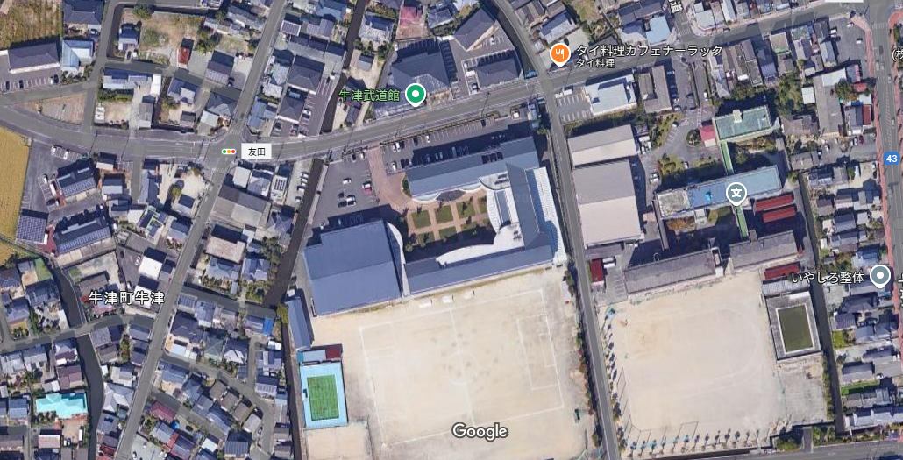
6月1日(日)県下中学生柔道大会等駐車場
P
役員駐車場
P
P
P
- 『P』に止めてください。グラウンドへは矢印から入れます。

